**LAPORAN PRAKTIKUM 12**

“COLLECTION (SET DAN LIST)”

Dosen Pengampu : Moh. Shohibul Wafa,M.Kom



Disusun Oleh :

Dio Ananda Maulana Wijaya (4123031)

PROGRAM STUDI SISTEM INFORMASI

FAKULTAS SAINS DAN TEKNOLOGI

UNIVERSITAS PESANTREN TINGGI DARUL ULUM

2024

Tugas 1

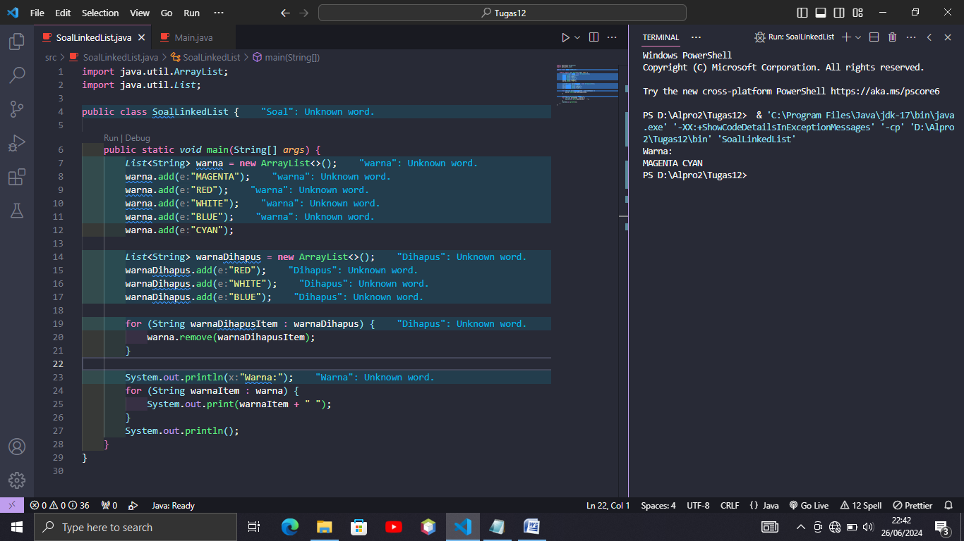

Mengimport kelas ArrayList dan List dari package java.util.

Buat dua objek List (ArrayList) dengan nama warna dan warnaDihapus.

Menambahkan elemen ke objek warna dengan menggunakan metode add().

Tambahkan elemen ke objek warnaDihapus dengan menggunakan metode add().

Hapus data pada objek warna yang sama dengan data pada objek warnaDihapus dengan menggunakan loop for each.

Tampilkan objek warna dengan menggunakan loop for each.

Tugas 2

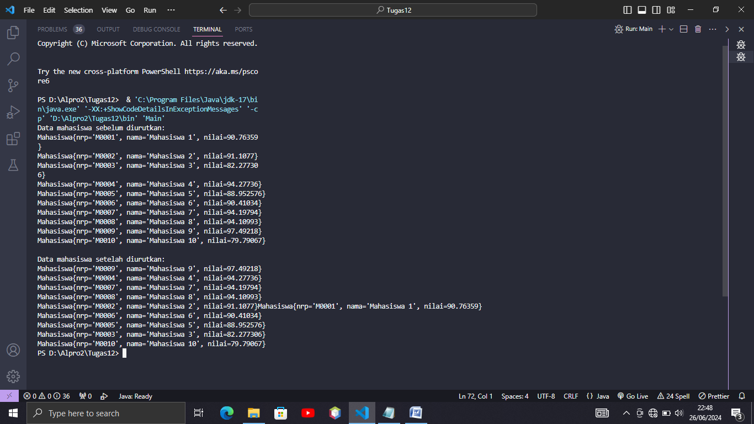

import java.util.*\**;

class Mahasiswa {

    private String nrp;

    private String nama;

    private *float* nilai;

    public Mahasiswa(String *nrp*, String *nama*, *float* *nilai*) {

*this*.nrp = *nrp*;

*this*.nama = *nama*;

*this*.nilai = *nilai*;

    }

    public String getNrp() {

        return nrp;

    }

    public *void* setNrp(String *nrp*) {

*this*.nrp = *nrp*;

    }

    public String getNama() {

        return nama;

    }

    public *void* setNama(String *nama*) {

*this*.nama = *nama*;

    }

    public *float* getNilai() {

        return nilai;

    }

    public *void* setNilai(*float* *nilai*) {

*this*.nilai = *nilai*;

    }

    @Override

    public String toString() {

        return "Mahasiswa{" +

                "nrp='" + nrp + '\'' +

                ", nama='" + nama + '\'' +

                ", nilai=" + nilai +

                '}';

    }

}

class MahasiswaComparator implements *Comparator*<Mahasiswa> {

    @Override

    public *int* compare(Mahasiswa *m1*, Mahasiswa *m2*) {

        return Float.compare(*m2*.getNilai(), *m1*.getNilai());

    }

}

public class Main {

    public static *void* main(String[] *args*) {

        // 10 Mahasiswa Random

*List*<Mahasiswa> mahasiswa = **new** ArrayList<>();

        for (*int* i = 0; i < 10; i++) {

            String nrp = "M" + String.format("%04d", i + 1);

            String nama = "Mahasiswa " + (i + 1);

*float* nilai = (*float*) (Math.random() * (100 - 60) + 60);

            mahasiswa.add(**new** Mahasiswa(nrp, nama, nilai));

        }

        System.out.println("Data mahasiswa sebelum diurutkan:");

        for (Mahasiswa m : mahasiswa) {

            System.out.println(m);

        }

        Collections.sort(mahasiswa, **new** MahasiswaComparator());

        System.out.println("\nData mahasiswa setelah diurutkan:");

        for (Mahasiswa m : mahasiswa) {

            System.out.println(m);

        }

    }

}

Mendefinisi kelas Mahasiswa dengan atribut nrp, nama, dan nilai.

Mendefinisi kelas MahasiswaComparator yang mengimplementasikan interface Comparator untuk mengurutkan data mahasiswa berdasarkan nilai.

Pada kelas Main, buat 10 data mahasiswa secara random dan simpan dalam array list mahasiswa.

Tampilkan data mahasiswa sebelum diurutkan.

Urutkan data mahasiswa berdasarkan nilai menggunakan Collections.sort() dan MahasiswaComparator.

Tampilkan data mahasiswa setelah diurutkan.

Hasil dari program ini akan menampilkan data mahasiswa yang sudah diurutkan berdasarkan nilai dari tertinggi ke terendah.